Териториално статистическо бюро - Североизток
Отдел „Статистически изследвания - Добрич“
Детски ясли в област Добрич през 2024 година
Към 31.12.2024 г. в област Добрич функционират 11 самостоятелни детски ясли и яслени групи в състава на детски градини (ДГ) с общо 667 места в тях. В страната има 839 самостоятелни детски ясли и яслени групи в състава на детски градини (ДГ) с общо 33 480 места в тях. В сравнение с предходната година броят на местата в детските ясли в областта се увеличава с 2, или с 0.3%.

Таблица 1. Детски ясли и места в тях в област Добрич към 31.12.
(Брой)
 | 2020 | 2021 | 2022 | 2023 | 2024
Заведения | 11 | 11 | 11 | 11 | 11
Места | 667 | 665 | 665 | 665 | 667

Към 31.12.2024 г. осигуреността, с места общо за област Добрич е 20.6 на 100 деца до 3-годишна възраст, като в сравнение с 2023 г. нараства с 0.5 процентни пункта. За страната стойността му е 19.9%, като най-висока е осигуреността с места в детски ясли в областите е Плевен (26.0%), Благоевград (25.3%) и Русе (23.7%).

Фиг. 1. Осигуреност с места в детски ясли към 31.12.2024 г. по области 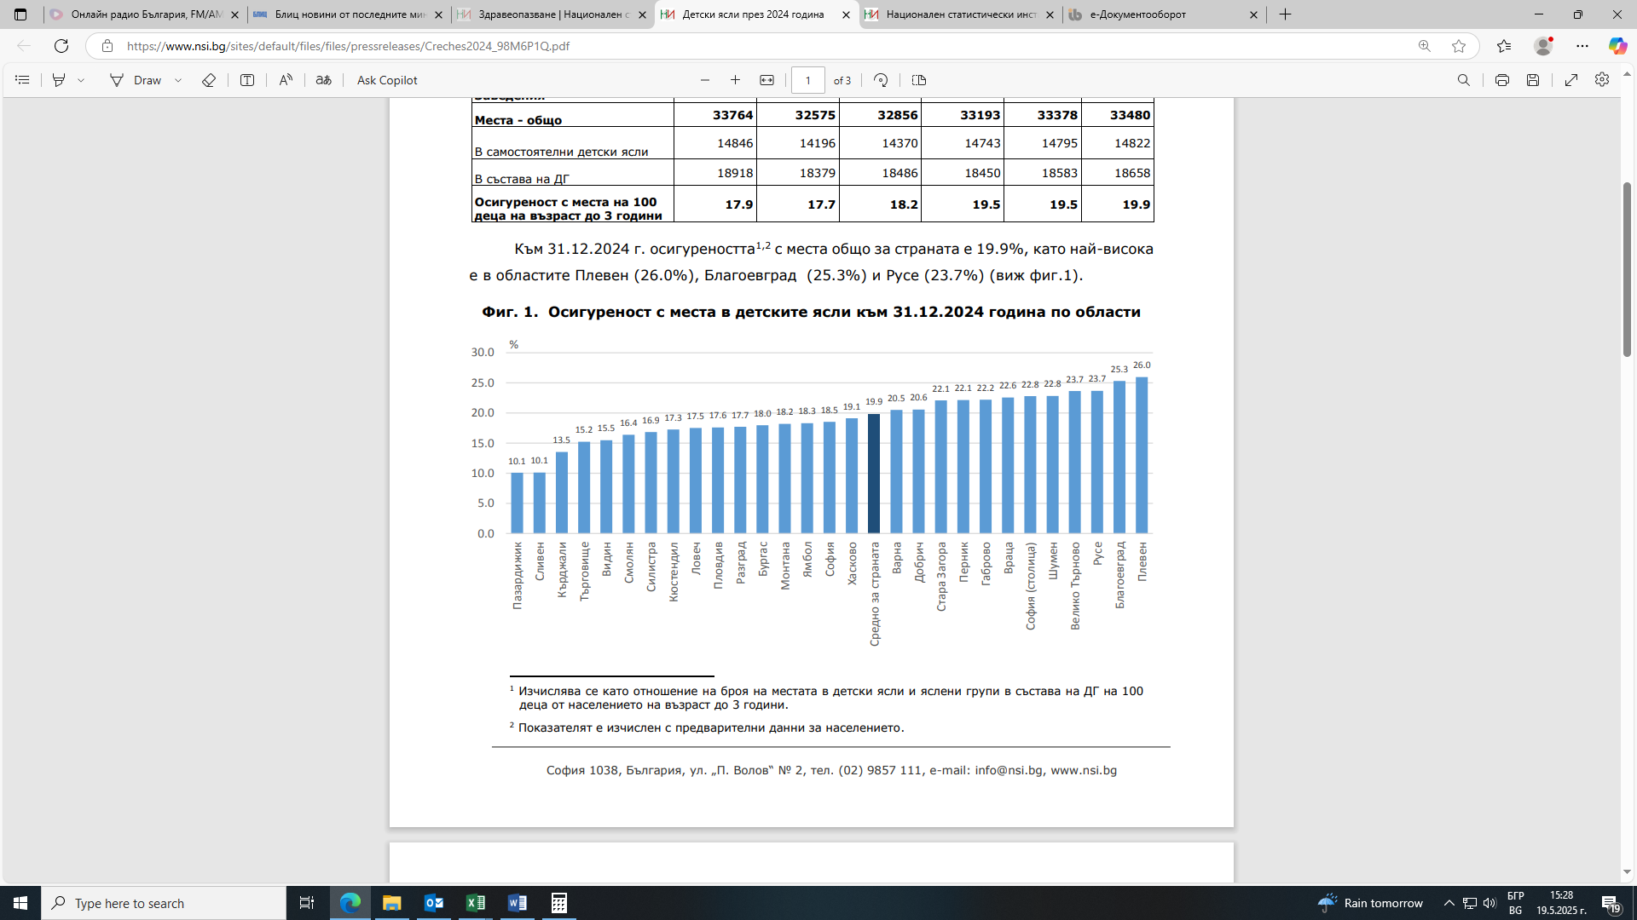
През 2024 г. в област Добрич, в самостоятелни детски ясли и яслени групи в състава на ДГ са постъпили 538 деца, или с 26 деца повече в сравнение с 2023 година. В края на годината в детски ясли за отглеждат и възпитават 584 деца, от които момчета са 318, а момичета - 266.
Таблица 2. Деца в детските ясли
(Брой)
 | 2020 | 2021 | 2022 | 2023 | 2024
Постъпили през годината | 499 | 558 | 570 | 512 | 538
Деца към 31.12. | 580 | 592 | 571 | 565 | 584

Обхватът, на децата, отглеждани в детски ясли към 31.12.2024 г. общо за страната и за област Добрич е 18.0%. Най-висок е показателят за областите София (столица) (22.5%), Плевен (22.1%) и Варна (21.8%).
Фиг. 2. Обхват на децата в детски ясли към 31.12.2024 година по области
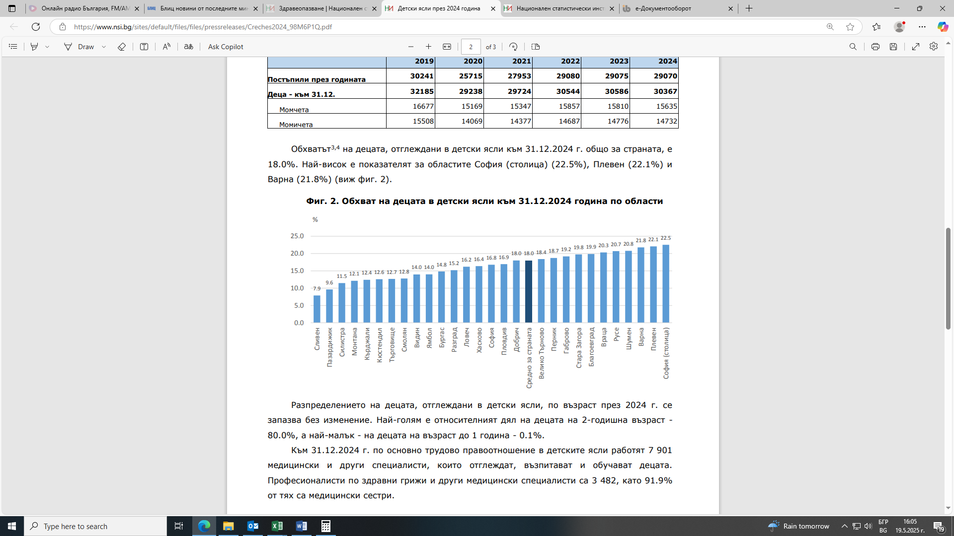
Разпределението на децата, отглеждани в детски ясли, по възраст през 2024 г. се запазва без изменения. Най-голям е относителният дял на децата на 2-годишна възраст - 77.2%, а най-малък – на децата на възраст 1 година - 22.8%.
Към 31.12.2024 г. по основно трудово правоотношение в детските ясли работят 190 медицински и други специалисти, които отглеждат, възпитават и обучават децата. Професионалисти по здравни грижи и други медицински специалисти са 66, като 51 или 77.3% от тях са медицински сестри.

Методологични бележки

Статистическото изследване на детските ясли е изчерпателно годишно статистическо изследване, провеждано от Националния статистически институт. Обхващат се както самостоятелните детски ясли, така и яслените групи в състава на детски градини.
Източник на статистическа информация са самостоятелните детски ясли и яслените групи в състава на детски градини. Осигурени са данни за персонала, местата, броя и разпределението на децата по възраст.
Детските ясли се създават в съответствие със Закона за здравето и Наредба № 26 от 18.11.2008 г. на Министерството на здравеопазването (обн., ДВ, бр. 103 от 2 декември 2008 г., изм., ДВ, бр. 53 от 8 юли 2022 г.) с цел подпомагане на семействата при отглеждане на децата до тригодишна възраст и за осигуряване на тяхното нормално физическо и психическо развитие.
Детските ясли са организационно обособени структури, в които екип от медицински и други специалисти осъществява отглеждане на деца чрез грижа за опазване и укрепване на здравето, възпитание и обучение от тримесечна до тригодишна възраст. Яслени групи могат да се откриват и в целодневни и седмични детски градини, като организацията на работа в тях не се различава от тази в постоянните ясли.
При анализ на данните за детските ясли трябва да се има предвид, че броят на заведенията и местата в тях се променят не само в резултат на разкриване и закриване на заведения, но и поради преобразуване или обединяване на заведения или групи. Повече информация и данни от изследването „Детски ясли“ са достъпни в Информационна система ИНФОСТАТ (https://infostat.nsi.bg) и на сайта на НСИ (www.nsi.bg), раздел „Здравеопазване“

Изчислява се като отношение на броя на местата в детски ясли и яслени групи в състава на ДГ на 100 деца от населението на възраст до 3 години.
Показателят е изчислен с предварителни данни за населението.
Изчислява се като отношение на децата, посещаващи самостоятелни детски ясли и яслени групи в състава на ДГ, на 100 деца от населението на възраст до 3 години.
Показателят е изчислен с предварителни данни за населението.

